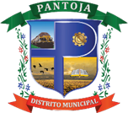

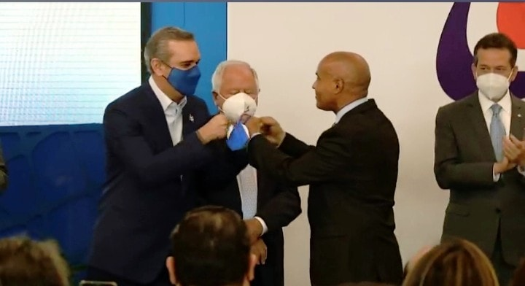
En la mañana de hoy nuestro alcalde Fidel de los Santos, estuvo junto a nuestro presidente Luis Abinader, propietarios e inversionistas del grupo Garrido
MARZO 25, 2021
En la mañana de hoy nuestro alcalde Fidel de los Santos, estuvo junto a nuestro presidente Luis Abinader, propietarios e inversionistas del grupo Garrido, en la gran inauguración de tiendas Garrido, kilómetro 14, Autopista Duarte.
Esta gran tienda representa un aporte del sector privado a la economía de Nuestro Distrito Municipal, con la creación de más de 900 empleos.
A la inauguración además asistieron otros funcionarios del estado dominicano, tales como; el Lic. Víctor Bisono (Ito Bisono), Ministro de Industria y Comercio y Mypimes; Lic. Luis Valdez, Director General de la DGII, entre otros.
#LuisAbinader
#Garrido
#AlcaldeFidel
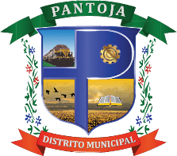

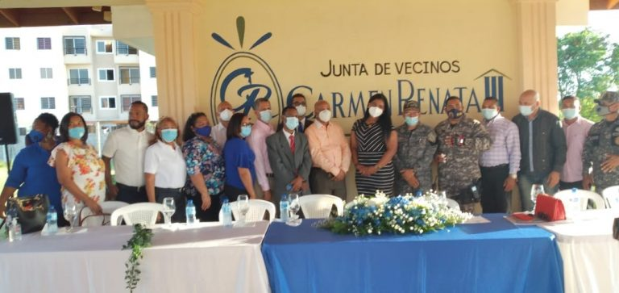
Dicha actividad fue eficientemente coordinada y supervisada por el Sr. Juan Valdez, encargado del departamento de Participación Comunitaria de la Junta Municipal de Pantoja.
#EstamosCambiando
#AlcaldeFidel
MARZO 21, 2021
Nuestro alcalde Fidel de los Santos asistió a la juramentación de las Juntas de Vecinos del residencial Carmen Renata III y el sector Los Platanitos.
Fidel de los Santos sigue afianzando los lazos y motivando al trabajo mancomunado entre la alcaldía y los gobiernos sectoriales (Juntas de Vecinos).
Nuestro alcalde Fidel de los Santos asistió a la juramentación de las Juntas de Vecinos del residencial Carmen Renata III y el sector Los Platanitos

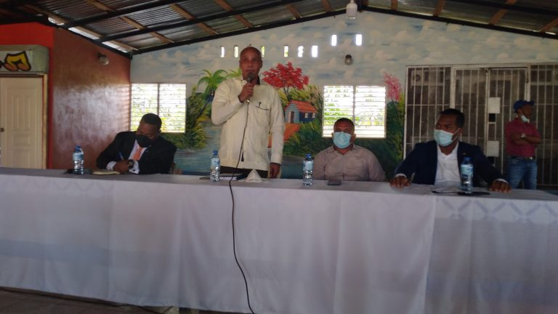
En el día de ayer nuestro alcalde Fidel de los Santos estuvo junto al vicepresidente de la Comisión Presidencial de Apoyo al Desarrollo Barrial
MARZO 18, 2021
En el día de ayer nuestro alcalde Fidel de los Santos estuvo junto al vicepresidente de la Comisión Presidencial de Apoyo al Desarrollo Barrial, Sr. Héctor Luis Bautista; en la actividad que aglutinó a los presidentes y vicepresidentes de las Juntas de Vecinos de los diferentes sectores de nuestro Distrito Municipal de Pantoja y Palmarejo Villa Linda.
Esta reunión tuvo el propósito de compartir y consensuar los temas relacionados con el desarrollo de la comunidad en conjunto y posteriormente reunirse con la
máxima autoridad de nuestro país, nuestro presidente, licenciado Luis Abinader.
Dicha actividad fue coordinada por el encargado del departamento de Participación Comunitaria, Sr. Juan Valdez.
.
.
#EstamosCambiando
#Pantoja
#AlcaldeFidel

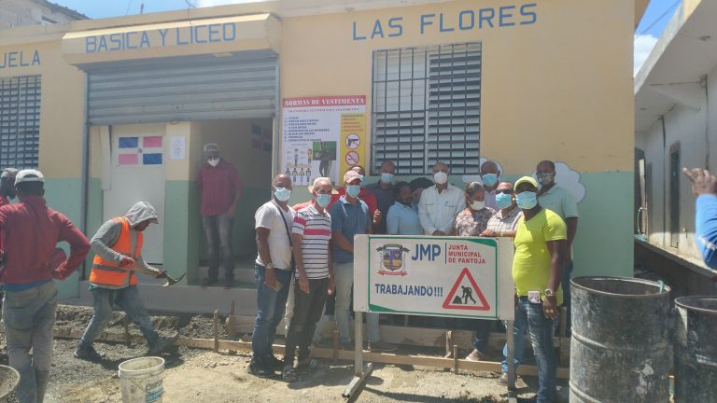
MARZO 17, 2021
Nuestro alcalde Fidel de los Santos realiza visita de supervisión a los trabajos de aceras y contenes en el sector Las Flores, de nuestro Distrito Municipal de Pantoja, iniciados en el día de ayer.
Estamos cambiando!!!
.
.
.
#Pantoja
#alcaldeFidel
Nuestro alcalde Fidel de los Santos realiza visita de supervisión a los trabajos de aceras y contenes

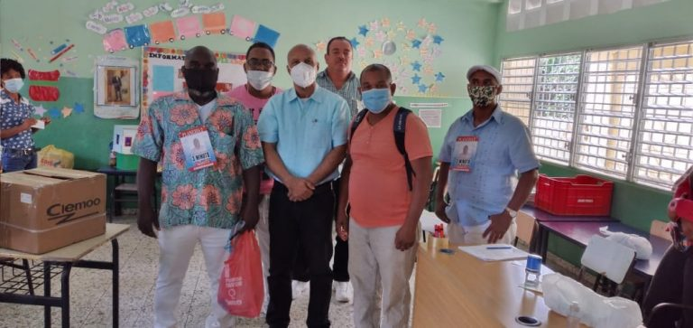
En el día de hoy nuestro alcalde Fidel de los Santos asistió a las elecciones para la Junta de Vecinos del sector Los Platanitos
Dicha actividad fue eficientemente coordinada y supervisada por el Sr. Juan Valdez, encargado del departamento de Participación Comunitaria de la Junta Municipal de Pantoja.
.
.
.
#EstamosCambiando
#AlcaldeFidel
MARZO 14, 2021
En el día de hoy nuestro alcalde Fidel de los Santos asistió a las elecciones para la Junta de Vecinos del sector Los Platanitos, en la cual resultó ganadora la plancha #1; asimismo asistió a la juramentación de la Junta de Vecinos y Club de Madres del sector Colinas del Norte (Los Cocos).
Como es de costumbre, el alcalde expresó su deseo de trabajar de la mano con las Juntas de Vecinos y Clubes de Madres de los diferentes sectores, con la finalidad de beneficiar a la comunidad.

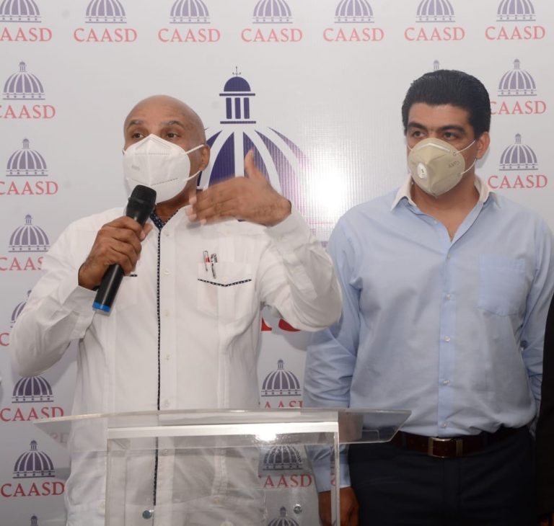
En el acto asistieron servidores públicos tales como la doctora Julia Grullar, Gobernadora de provincia Santo Domingo; Sr. José Adames, presidente de la Sala Capitular, Sr. Hector Luis Bautista, vicepresidente de la Comisión Presidencial de Apoyo al Desarrollo Barrial, entre otros.
#PantojaEstaCambiando
#CAASD
#AlcaldeFidel
MARZO 12, 2021
En el día de ayer tuvimos el honor de recibir al ingeniero Fellito Subervi, director general de la Corporación de Acueducto y Alcantarillado de Santo Domingo (CAASD), con la finalidad de inicial los trabajos de la red de distribución de agua potable que dará solución a todos los problemas relacionados con el apreciado líquido.
Este proyecto beneficiará a más de 1000 familias de los sectores de nuestro Distrito Municipal.
En el día de ayer tuvimos el honor de recibir al ingeniero Fellito Subervi, director general de la Corporación de Acueducto y Alcantarillado de Santo Domingo (CAASD)

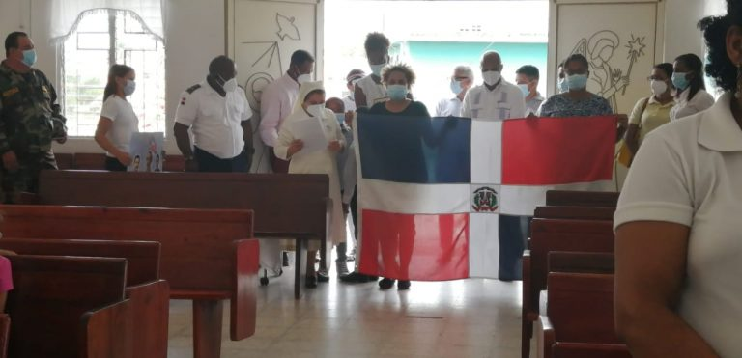
MARZO 11, 2021
En el día de ayer nuestro alcalde y su equipo de trabajos asistieron a la celebración eucarística (misa) en conmemoración al 204° natalicio del líder patrio Francisco del Rosario Sánchez.
Conmemoración al 204° natalicio del líder patrio Francisco del Rosario Sánchez

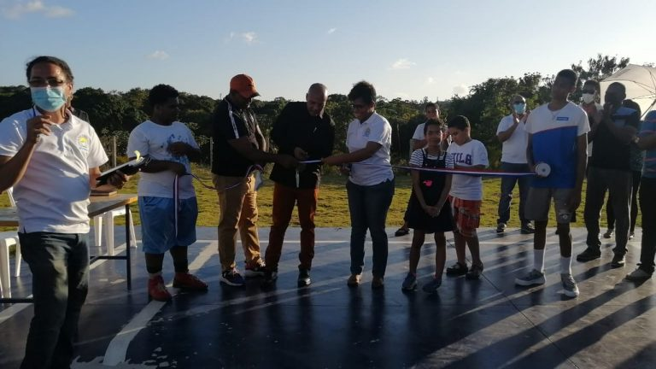
mencionado residencial, acerca del trabajo mancomunado que estarán realizando para beneficio de su comunidad.
.
#EstamosCambiando
#AlcaldeFidel
MARZO 07, 2021
En la tarde de hoy nuestro alcalde Fidel de los Santos asistió a la inauguración de la cancha de voleibol y basquetbol del residencial El Monumental.
Junto al presidente de la Sala Capitular de Vocales platicó con miembros de la Junta de Vecinos del ya
En la tarde de hoy nuestro alcalde Fidel de los Santos asistió a la inauguración de la cancha de voleibol y basquetbol
El operativo de vacunación contra el Covid-19 en nuestro distrito

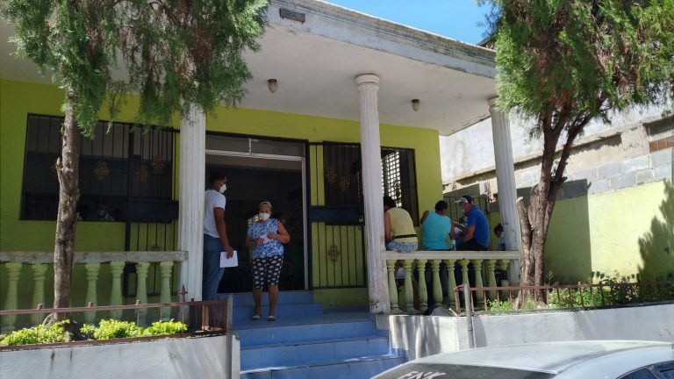
MARZO 03, 2021
Lo prometido es deuda!!! En el día de hoy inicio el operativo de vacunación contra el Covid-19 en nuestro distrito.
En esta segunda fase el Ministerio de Salud Pública vía el Área VIII de Salud, vacunan a los adultos desde los 60 años de edad.
Dicho operativo se estará llevando a cabo
todos en el Multiuso, ubicado en el sector Villa Duarte, durante 15 días, de lunes a domingo, a partir de las 8 a.m. concluyendo a las 4 p.m. .
Cabe destacar que por el momento solo tenemos este centro de vacunación en nuestro Distrito Municipal.
Para más información escribirnos por mensaje directo.
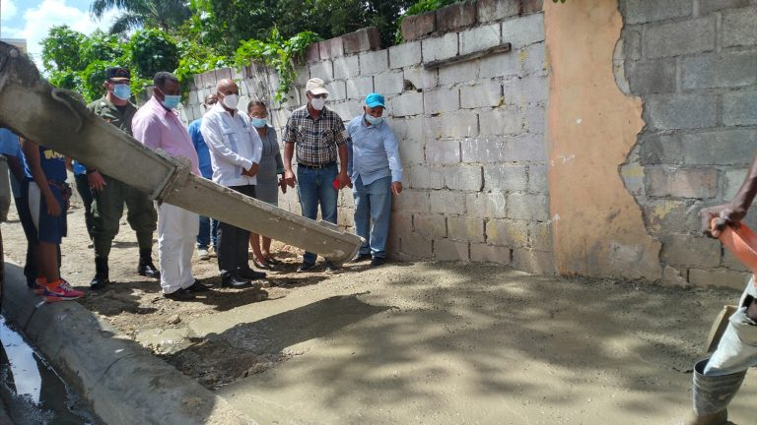
La mañana de hoy nuestro alcalde Fidel de los Santos estuvo supervisando el trabajo de remozamiento de nuestra carretera la Isabela
PANTOJA TE INFORMA
MARZO AÑO 2021 BOLETIN OFICIAL NO.25

MARZO 01, 2021
La mañana de hoy nuestro alcalde Fidel de los Santos estuvo supervisando el trabajo de remozamiento de nuestra carretera la Isabela.
Actualmente el equipo de ingenieros está realizando el vaciado de las aceras que se encuentran próximo al Banco de Reservas y la Escuela Minerva Mirabal.
Extendemos nuestras disculpas por los inconvenientes que este trabajo pueda causar en el tránsito local.
.
#EstamosCambiando
#AlcaldeFidel
#Pantoja

